Lekcja 30.03.2020
Temat: Körperteil Blues – słuchamy i śpiewamy
https://www.youtube.com/watch?v=iXFAunwnIxE
Lekcja 01.04.2020
Temat: Nazwy dolegliwości i objawów choroby w języku niemieckim.
alergia - die Allergie
biegunka – der Durchfall
ból – der Schmerz
ból gardła – der Halsschmerz
ból głowy – der Kopfschmerz
gorączka – das Fieber
infekcja – die Infektion
kaszel – der Husten
katar – der Schnupfen
przeziębienie – die Erkältung
zapalenie - die Entzündung
boleć – schmerzen
gorączkować – Fieber haben/ fiebern
kaszleć - husten
przeziębiać się – sich erkälten
Mam... - Ich habe...
bóle głowy – Kopfschmerzen
bóle kończyn – Gliederschmerzen
Was tut dir weh? – co cię boli?
Boli mnie ... - Mir tut mein/meine.... weh.
Źle się czuję - Ich fühle mich schlecht. Lekcja
Lekcja 02.04.2020
Temat: Nazwy dolegliwości i objawów choroby w języku niemieckim - ćwiczenia

- Słuchaj i powtarzaj
https://fiszkoteka.pl/zestaw/430146-choroby-dolegliwosci-niemiecki-klasa-6-

- Co im dolega? Odgadnij
1. | A. Ich habe Kopfschmerzen
2. | B.Ich habe Schnupfen
3. | C.Ich habe Fieber
4. | D. Ich habe Husten
5.  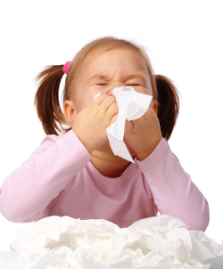 | E.Ich habe Bauchschmerzen
6. | F. Ich habe Halsschmerzen

1 | 2 | 3 | 4 | 5 | 6

- Was tut dir weh? Napisz, co cię boli

Rozwiązane zadania proszę przesłać na emaila: bogumilaszt@gmail.com

